1. **退租**

A、添加字段：卡片已销毁

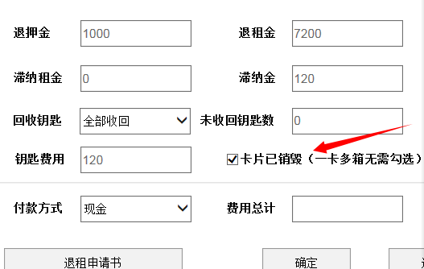

数据库新增字段 isCardDestroy，接口 rent/setBoxUnrentInfo 也新增字段isCardDestroy

B、退租成功但是重新获取账户信息箱子还在

添加对租赁状态的判断，即 rent.rentStatus = 0 才返回

1. **挂失**
2. 挂失类型是复选框

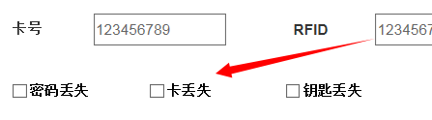

1. 挂失回显(通过挂失类型回显页面)

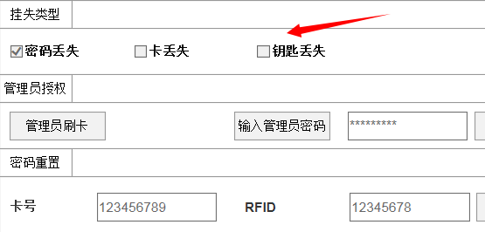

接口3 返回箱子状态box.status

1. **修改资料： 添加单位名称字段**

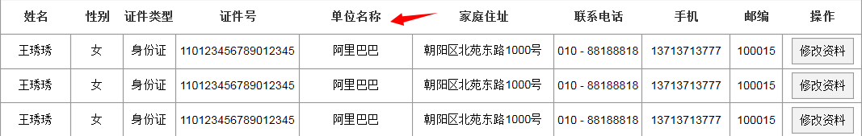

unitAddress 修改为 unitName

1. 续租那里租金是根据箱型定的，所以不用改变
2. **挂失：**

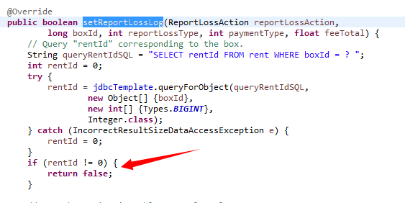

修复为：

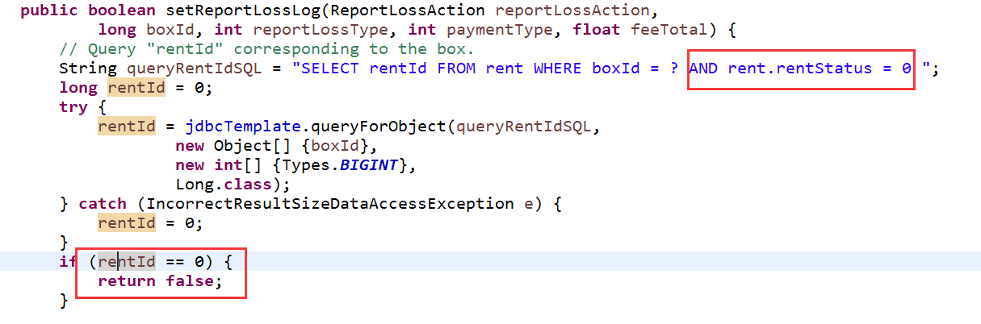

1. 箱子租赁行为 续租、退租、挂失、换箱各种操作，会删除rent表的记录，在相应的表中添加记录？Rent表和续租、退租、挂失、换箱的表是新数据旧数据的关系吗？

rent表不会删除记录

1. rentId在续租、挂失、退租表中的含义是什么？

rent表的主键

1. Box表添加emAddress字段，用为作为箱子的唯一标识。

Key表添加bankId

已经增加上述字段，emAddress(varchar(45)), bankId(BIGINT)

9、reportLoss/bankEmployeeLogin

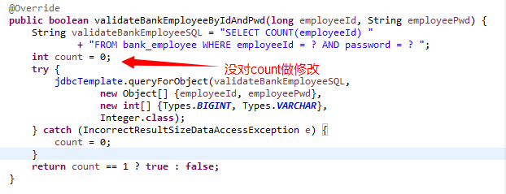

已经修复，如下图：

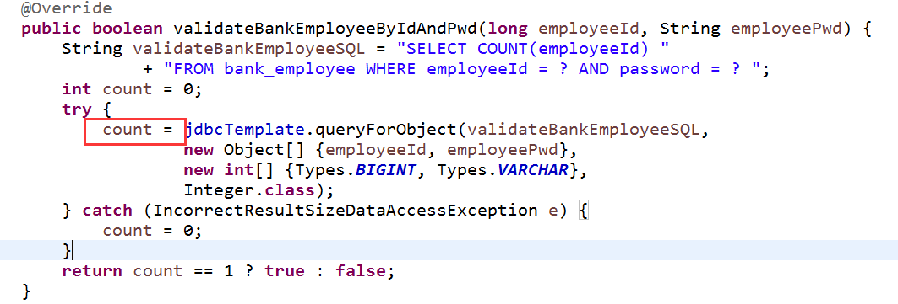

10、冻结又出现死锁的现象